Итоги Кубка города по плаванию спортсменов МБУ СШОР № 2г. Волгодонска

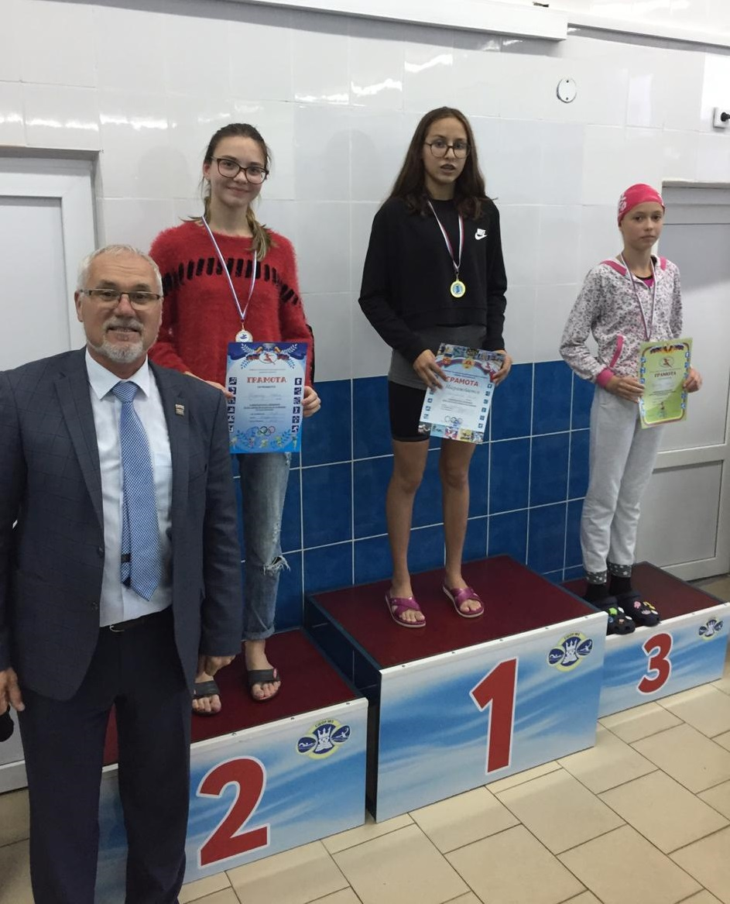11-13 октября в плавательном бассейне «Нептун» проходил традиционный Кубок города Волгодонска по плаванию (по сумме троеборья). В соревнованиях приняли участие сильнейшие пловцы СШОР №2, СШОР №3 и СШОР № 29. По итогам трех соревновательных дней спортсмены спортивной школы олимпийского резерва № 2 завоевали большинство призовых мест – 51, из них 25 первых мест, 14 вторых и 12 третьих.
Победителями и призерами стали: Толмачёва Мария, Смагина Анастасия, Парыгина Полина, Титоренко Юлия, Гридина Софья, Фролова Евгения, Кучеренко Вероника, Лесина Инна, Симонихина Татьяна, Худяков Александр, Тихомиров Вячеслав, Горбачёв Максим, Бойцов Егор, Воронежский Сергей, Перелазный Роберт, Викленко Александр, Циановский Артём, Чеберя Александр, Дьяконов Данил, Гвоздовский Иван, Кучеренко Данил, Липчанский Иван, Сухоруков Георгий, Хазов Глеб, Говоров Дмитрий.
Сильнейшие спортсмены города выступят на Кубке области в городе Шахты ноябре месяце.

Желаем новых побед и достижений на голубых дорожках спортсменам и их тренерам!

